Спирея (Spiraea)

Спирея японская "Голден Принцес" (Spiraea japonica ‘Golden Princess’)
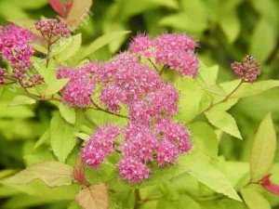
Компактный кустарник, высотой до 0,5-0,6м. Листья весной ярко-желтые, весь период вегетации. Некрупные розовые щитковидные соцветия появляются в июне — июле.Зимостойкость высокая. Сорт светолюбив. К почве нетребователен, но предпочитает влажные, плодородные, рыхлые почвы. Используется для создания низких бордюров, контрастных древесно-кустарниковых групп, опушек, кустарниковых миксбордеров, цветников, каменистых садиков. Идеально подходит для создания сезонных композиций. Спирея японская "Голден Принцес" (Spiraea japonica ‘Golden Princess’) kорневая система: C3L; высота: 30-40 cm
Цена 1200 руб.
Товар в наличии

Спирея японская "Голден Принцес" (Spiraea japonica ‘Golden Princess’)
Компактный кустарник, высотой до 0,5-0,6м. Листья весной ярко-желтые, весь период вегетации. Некрупные розовые щитковидные соцветия появляются в июне — июле.Зимостойкость высокая. Сорт светолюбив. К почве нетребователен, но предпочитает влажные, плодородные, рыхлые почвы. Используется для создания низких бордюров, контрастных древесно-кустарниковых групп, опушек, кустарниковых миксбордеров, цветников, каменистых садиков. Идеально подходит для создания сезонных композиций. Спирея японская "Голден Принцес" (Spiraea japonica ‘Golden Princess’) kорневая система: C3L; высота: 40-50 cm
Цена 1600 руб.
Товар в наличии

